

PC95

СОДЕРЖАНИЕ

- Основные сведения стр. 2
- Установка стр. 3
- Настройка и работа стр. 6
- Техническое обслуживание стр. 20
- Как с нами связаться стр. 22

1 ОСНОВНЫЕ СВЕДЕНИЯ

1.1 ДОБРО ПОЖАЛОВАТЬ

➲ Просьба внимательно прочитать настоящее руководство, обращая особое внимание на предупреждения и меры предосторожности. Внимательно следуйте необходимым мерами безопасности, включая использование соответствующих защитных приспособлений для лица и глаз, а также рабочей одежды.

1.2 СОДЕРЖИМОЕ УПАКОВКИ

Прибор PC95

1.3 ТЕХНИЧЕСКИЕ ХАРАКТЕРИСТИКИ

- РАЗМЕРЫ: 240 мм– 245 мм – 140 мм
- СТЕПЕНЬ ЗАЩИТЫ: IP65 ЗАЩИТА BNC ЭЛЕКТРОДА pH
- СЕЧЕНИЕ КЛЕММ: 4мм² , или диаметр 2,4 мм
- ПИТАНИЕ: Стандарт 230В ± 10% 50-60 Гц на запрос 115В
- ПОТРЕБЛЕНИЕ ЭНЕРГИИ: 15 Ватт
- МАКСИМАЛЬНАЯ ЕМКОСТЬ РЕЛЕ: 3A 250В перем.тока (с резистивной нагрузкой)
- РАБОЧАЯ ТЕМПЕРАТУРА 0…50 ° C
- ТЕМПЕРАТУРА ХРАНЕНИЯ -10…+70 °C
- ШКАЛА ИЗМЕРЕНИЯ pH: 0…14,00 pH
- ПОЛНОЕ ВХОДНОЕ СОПРОТИВЛЕНИЕ: > 10¹³ Ом
- КОМПЕНСАЦИЯ ПО ТЕМПЕРАТУРЕ: РУЧНАЯ/АВТОМАТИЧЕСКАЯ 0…125 °C
- РЕГУЛИРОВКА ПО ПОРОГОВОМУ ЗНАЧЕНИЮ: ВКЛ./ВЫКЛ.
- ПАУЗА / РАБОТА
- ПРОПОРЦИОНАЛЬНО ТОКУ
- Удаленный повтор измерения: 0/4…20 мA с гальваническим разделением
- Полностью настраивается для передачи измерения или настройки
- Разрешение 255 точек
- Максимальная нагрузка 1 кОм
- ШКАЛА ИЗМЕРЕНИЯ СВОБОДНОГО ХЛОРА: 0…5,00 частей на миллион или мг/л
- КОМПЕНСАЦИЯ ПО ТЕМПЕРАТУРЕ: Можно исключить
- РУЧНАЯ / АВТОМАТИЧЕСКАЯ 0…125 °C
- КОМПЕНСАЦИЯ ПО pH: Можно исключить
- Диапазон компенсации 6…8.35 pH
- РЕГУЛИРОВКА ПО ПОРОГОВОМУ ЗНАЧЕНИЮ: ВКЛ./ВЫКЛ
- ПАУЗА / РАБОТА
- ПРОПОРЦИОНАЛЬНО ТОКУ
- Удаленный повтор измерения: 0/4…20 мA с гальваническим разделением
- Полностью настраивается для передачи измерения или настройки
- Разрешение 255 точек
- Максимальная нагрузка 1 кОм

1.4 ПРЕДУПРЕЖДЕНИЯ

Перед тем, как выполнять любые подключения к клеммной коробке прибора, убедитесь, что провода питания обесточены.

2 УСТАНОВКА

2.1 КРЕПЛЕНИЕ СИСТЕМЫ

ОПИСАНИЕ КЛАВИАТУРЫ КОНТУРА
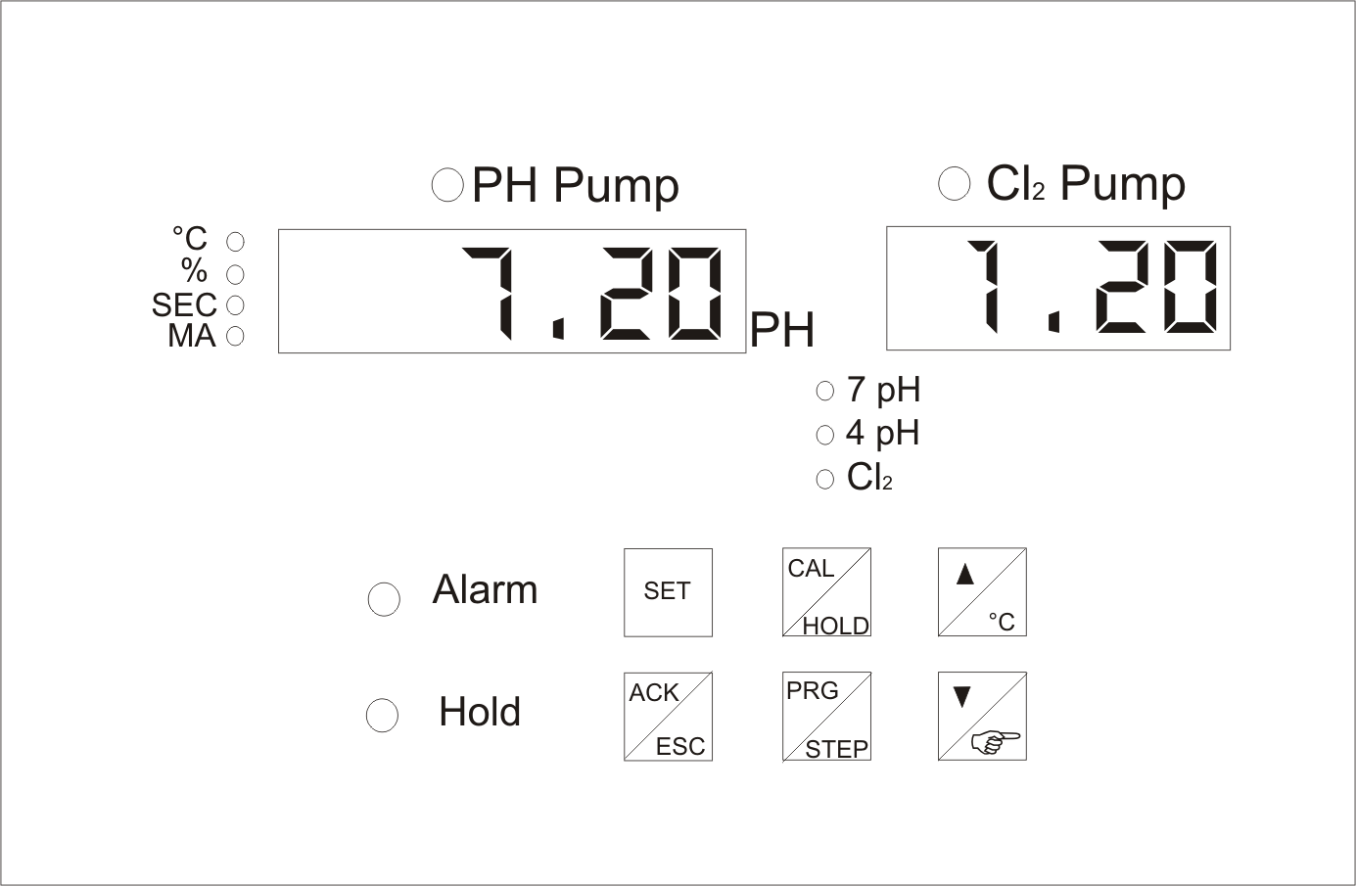

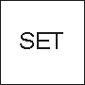 | Отображает по очереди заданные пороговые значения, если функция включена, то позволяет изменять ее значение. При одновременном нажатии с клавишей MAN позволяет управлять состоянием задающих реле
 | При нажатии клавиши появляется надпись PrOG , при удерживании клавиши в течении 5 секунд программа переходит в режим программирования. Если клавиша заблокирована защитой, установленной в клеммной коробке, при ее удерживании нажатой появится надпись dIS.  При входе в режим программирования каждый раз при нажатии этой клавиши выбор меню перемещается на один шаг.
 | Перемещается на один шаг назад в режиме программирования. При удерживании в течение 5 секунд программа выходит из режима программирования, сохраняет все данные в постоянной памяти.  Отключает аварийное реле, однако если состояние ошибки не отключено, то соответствующий светодиод перестает мигать и горит непрерывно, оставаясь включенным до устранения причины ошибки. Отключает сообщение ошибки и заменяет ошибочное значение на значение по умолчанию.
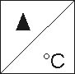 | Увеличивает значение, отображаемое на стадии программирования. Увеличивает отображаемое значение с клавишей SET.  Отображает контрольную температуру ( ручн./автоматич.). Если температура имеет ручное управление и одновременно нажата клавиша DOWN
 | Позволяет изменять значение температуры. Уменьшает значение, отображаемое на этапе программирования. Уменьшает значение, отображаемое с клавишей SET.  Включает ручной режим, а если нажать одновременно с клавишей SET, позволяет вручную контролировать реле управления насосами.
 | Позволяет входить в меню калибрования.

ОПИСАНИЕ СВЕТОВЫХ ИНДИКАТОРОВ


Дисплей измерения pH

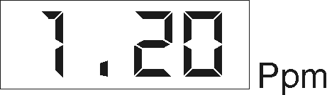

Дисплей измерения хлора

Двухцветный светодиод
Отображает состояние насоса pH
- ВЫКЛЮЧЕН = Насос pH выключен
- ЗЕЛЕНЫЙ = Пороговое значение включено, но насос временно выключен
- КРАСНЫЙ = Пороговое значение включено и насос включен
- МИГАЮЩИЙ КРАСНЫЙ = Функция меню программирования, относящаяся к pH.


Двухцветный светодиод
Отображает состояние насоса хлора
- ВЫКЛЮЧЕН = Насос хлора выключен
- ЗЕЛЕНЫЙ = Пороговое значение включено, но насос временно выключен
- КРАСНЫЙ = Пороговое значение включено и насос включен
- МИГАЮЩИЙ КРАСНЫЙ = Функция меню программирования, относящаяся к хлору.


Красный светодиод
Отображает состояние ТРЕВОГИ.
- МИГАЮЩИЙ КРАСНЫЙ = Если обнаружено состояние тревоги, аварийное реле активируется, для прекращения мигания состояния тревоги, нажмите клавишу ACK.
- КРАСНЫЙ = Состояние тревоги было подтверждено клавишей ACK, однако причина, которая обусловила возникновение тревоги, все еще действует, после устранения причины светодиод отключится.
- ВЫКЛЮЧЕН = Нет никаких проблем


Красный светодиод
Отображает состояние полной блокировки функций прибора.
- КРАСНЫЙ = Когда светодиод горит, он отображает временную блокировку работы насосов, выходы по току остаются заблокированы на последнем переданном значении.
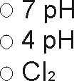

Красные светодиоды
Отображают состояние калибрования
- 7 pH = Прибор просит, чтобы электрод был погружен в раствор образца 7 pH, при этом он готов к калиброванию смещения электрода pH.
- 4 pH = Прибор просит, чтобы электрод был погружен в раствор образца 4 pH, при этом он готов к калиброванию усиления электрода pH
- Cl₂ = Прибор готов выполнить автоматическое калибрование измерения хлора, ждет ввода значения хлора, определенного по методу DPD.
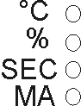

Красные светодиоды
Отображают единицы измерения
- °C = Отображаемое числовое значение является температурой, выраженной в градусах Цельсия.
- % = Отображаемое числовое значение является процентным значением.
- SEC = Отображаемое числовое значение является единицей времени, выраженной в секундах
- mA = Отображаемое числовое значение является значением тока, выраженным в мА

2.4 ОПИСАНИЕ ЭЛЕКТРИЧЕСКИХ ПОДКЛЮЧЕНИЙ
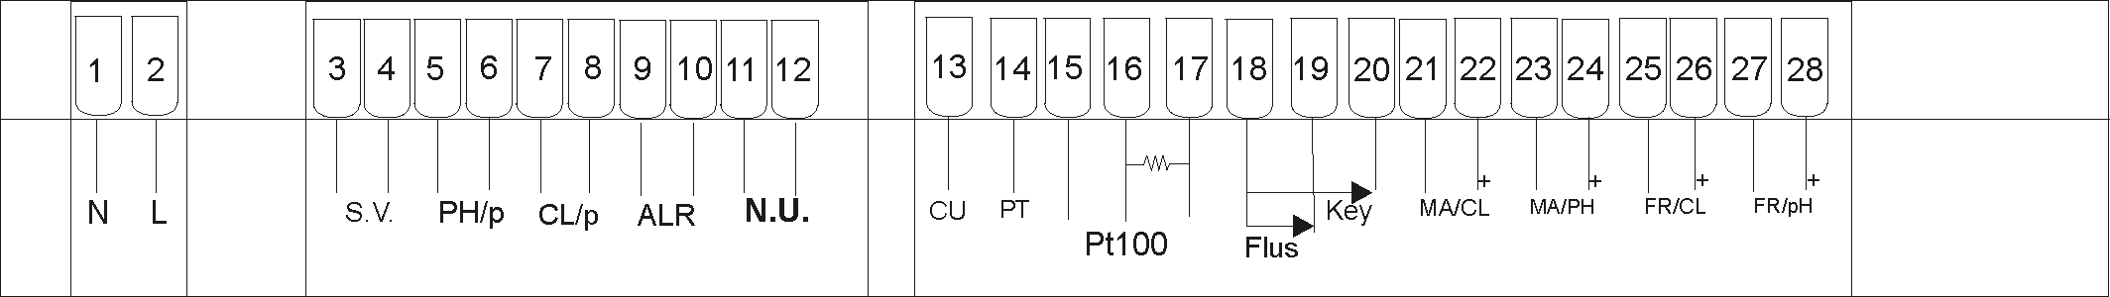

N. клеммы | Описание
1 | НЕЙТРАЛЬ
2 | ФАЗА
3 – 4 | РЕЛЕ Соленоидного клапана S.V.
5 – 6 | РЕЛЕ НАСОСА PH
7 – 8 | РЕЛЕ НАСОСА ХЛОРА
9 – 10 | АВАРИЙНОЕ РЕЛЕ
11 – 12 | НЕ ИСПОЛЬЗУЕТСЯ
13 | МЕДНЫЙ ЭЛЕКТРОД
14 | ПЛАТИНОВЫЙ ЭЛЕКТРОД
15 | ВХОД PT100
16 | ВХОД PT100
17 | ВХОД PT100
18 – 19 | ВХОД СИГНАЛА ДАТЧИКА ПОТОКА
19 – 20 | ВХОД СИГНАЛА КЛЮЧА
21 | ВЫХОД КОРР. ПРОП. ХЛОРА ПОЛО НЕГ.
22 | ВЫХОД КОРР. ПРОП. ХЛОРА ПОЛО ПОЗ.
23 | ВЫХОД КОРР. ПРОП. PH ПОЛО НЕГ.
24 | ВЫХОД КОРР. ПРОП. PH ПОЛО ПОЗ.
25 | ВЫХОД КОРР. ПРОП. ХЛОРА ПОЛО НЕГ.
26 | ВЫХОД КОРР. ПРОП. ХЛОРА ПОЛО ПОЗ.
27 | ВЫХОД КОРР. ПРОП. PH ПОЛО НЕГ.
28 | ВЫХОД КОРР. ПРОП. PH ПОЛО ПОЗ.

ПРИМЕЧАНИЕ:
ЕСЛИ ВСТАВИТЬ ПЕРЕМЫЧКУ МЕЖДУ КЛЕММОЙ 15 И 17, ПРИБОР ОПРЕДЕЛЯЕТ, ЧТО PT100 ОТКЛЮЧЕН И РУКОВОДСТВУЕТСЯ РУЧНОЙ НАСТРОЙКОЙ.

2.5 ГИДРАВЛИЧЕСКИЕ ПОДКЛЮЧЕНИЯ

Просьба прочитать руководство по панели.

3 УСТАНОВКИ И РАБОТА

3.1 ВКЛЮЧЕНИЕ И ПРЕДВАРИТЕЛЬНЫЕ НАСТРОЙКИ

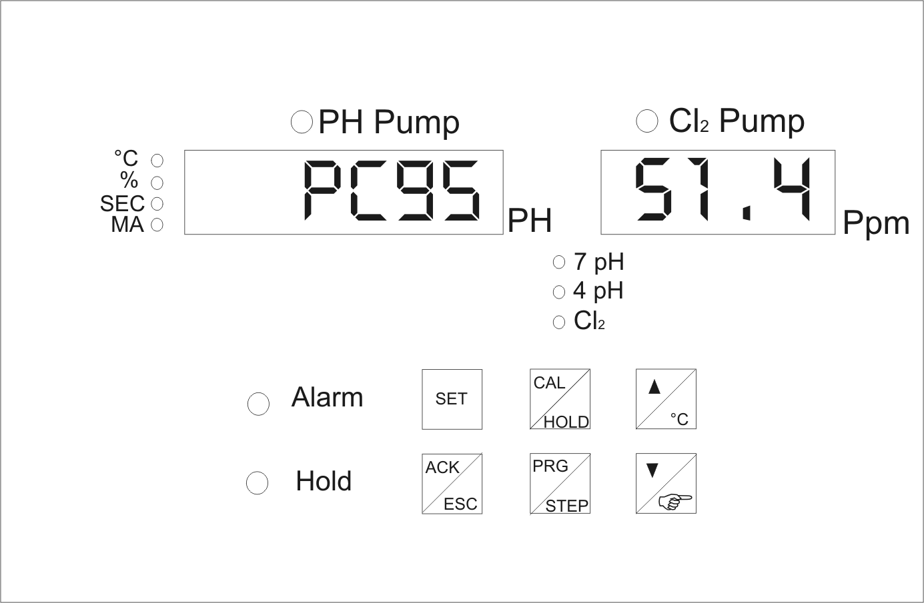
Прибор показывает при включении сообщение PC95 S 14, что означает название и номер предустановленной версии программного обеспечения.

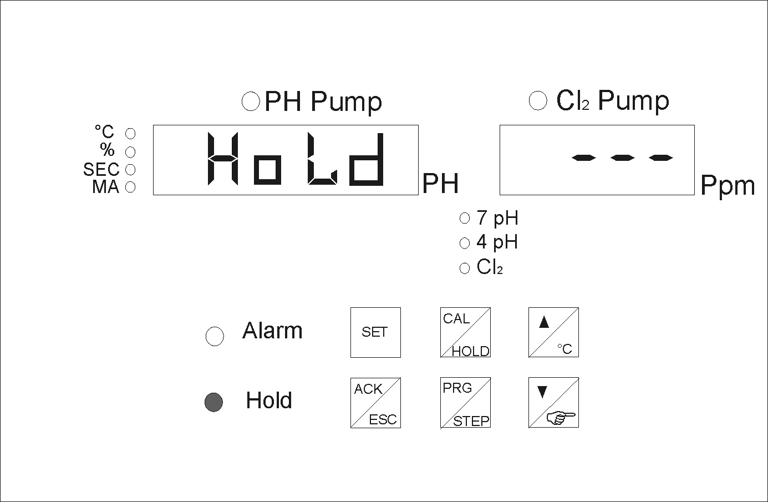
Прибор отображает сообщение HOLD --- после периода ожидания около 10 секунд, во время которого прибор выполняет проверку программного обеспечения, прибор отображает измерения pH и хлора, естественно, что эти значения не являются правдивыми, поскольку не было проведено калибрование пробников.

Внимание!!!
Отключите насосы перед тем, как включать прибор, потому что иначе это может вызвать ошибку дозировки из-за обнаруженной недавно ошибки измерения.

Откройте поток воды в панель и введите при помощи водомера скорость потока равную 60 литрам/час для обеспечения хорошего вращения шариков в пробнике хлора.
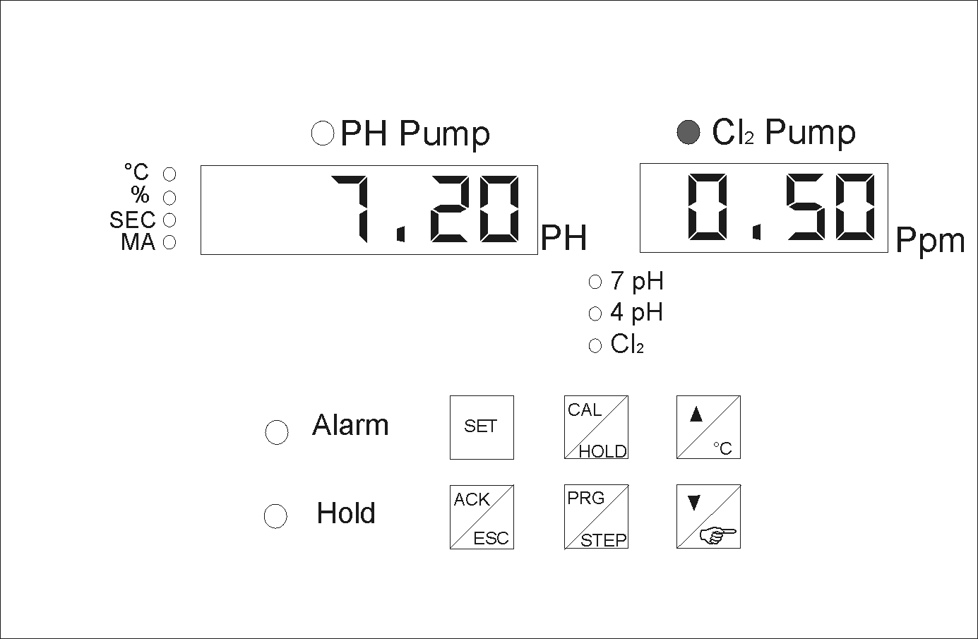

Отрегулируйте вручную значения pH=7.00 ph и хлора=1.00 частей на миллион (примерно) и пустите воду циркулировать в панели около 4 часов для адаптации пробников pН и хлора,


В дальнейших объяснениях меню и функций прибора будет использоваться этот вот символ для обозначения клавиш, которые нужно нажать.

3.2 МЕНЮ КАЛИБРОВАНИЯ


Для входа в меню калибрования нажмите и удерживайте в течение 5 секунд, прибор отображает сообщение Hold Cal, после этого времени отображается сообщение CL CAL и горит светодиод Hold.

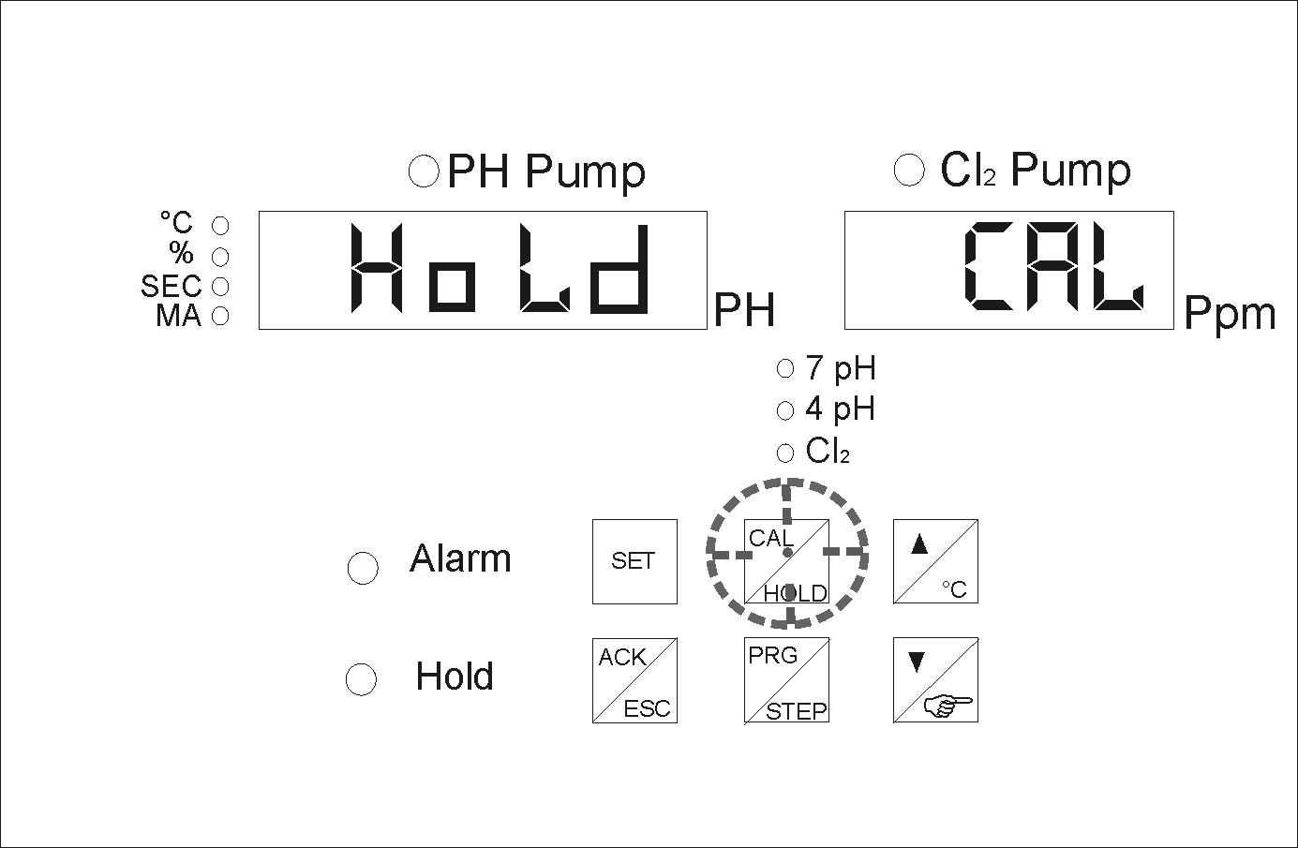


При нажатии клавиши по очереди появляются обозначения CL1, CTR, PH, CL.

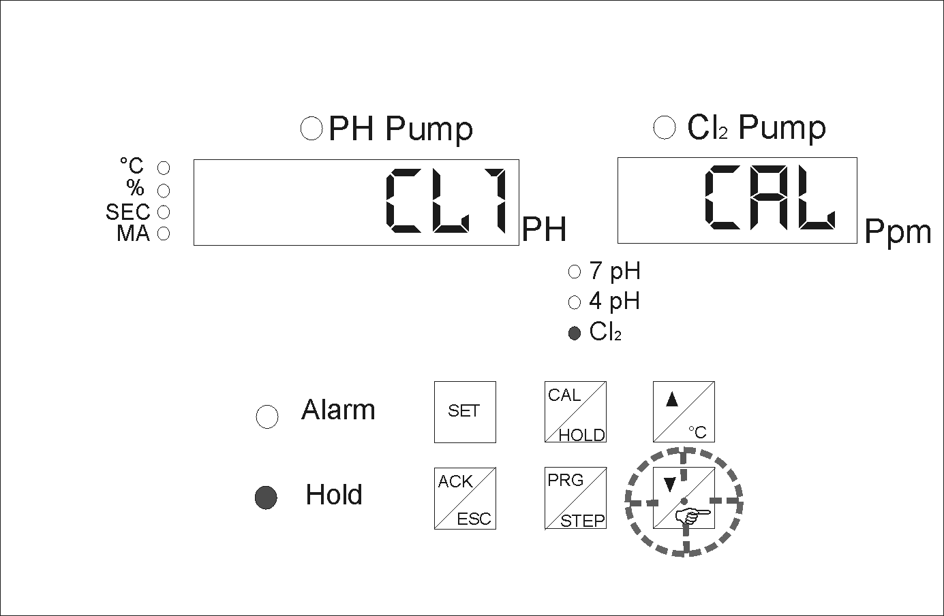
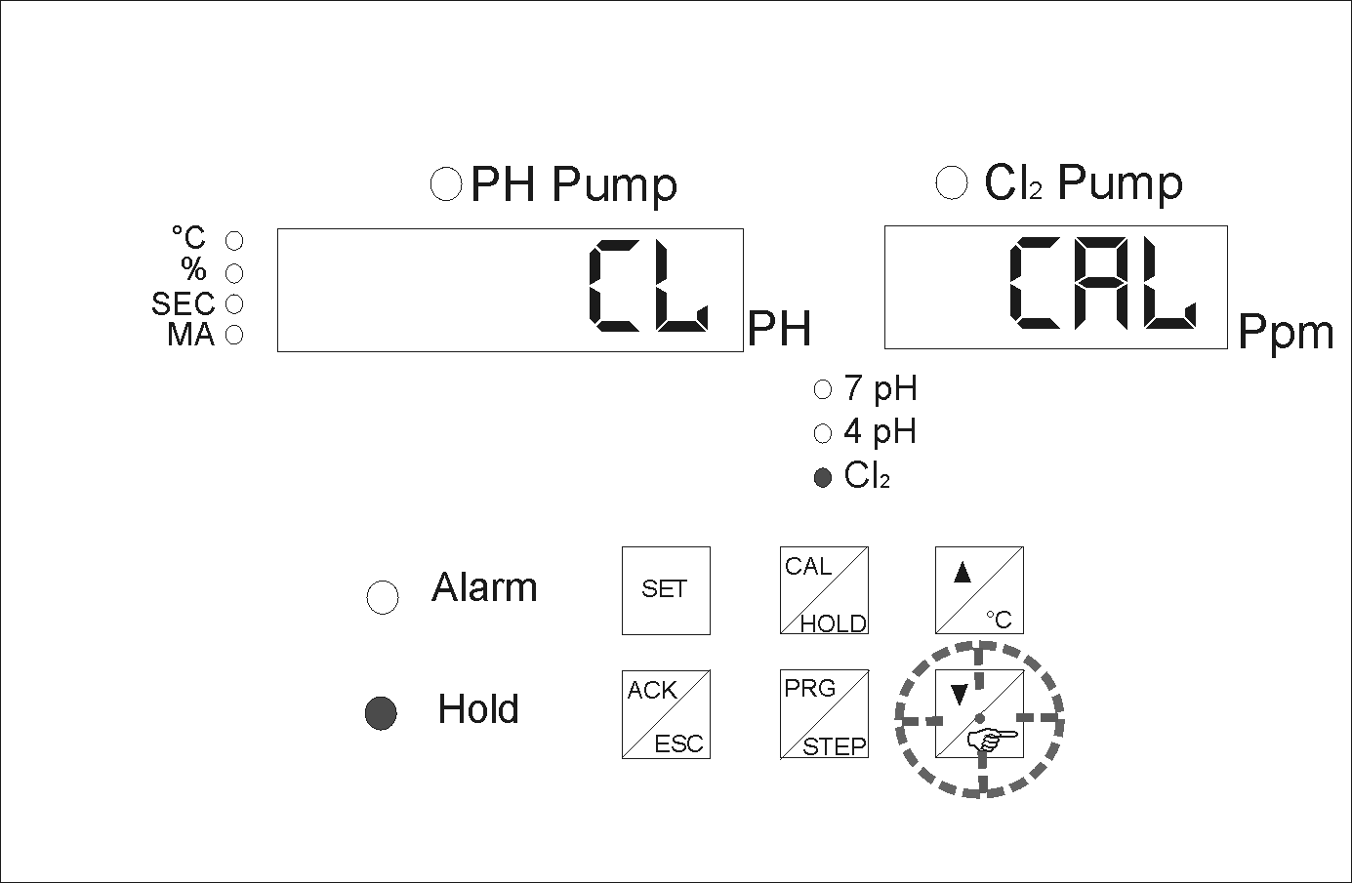





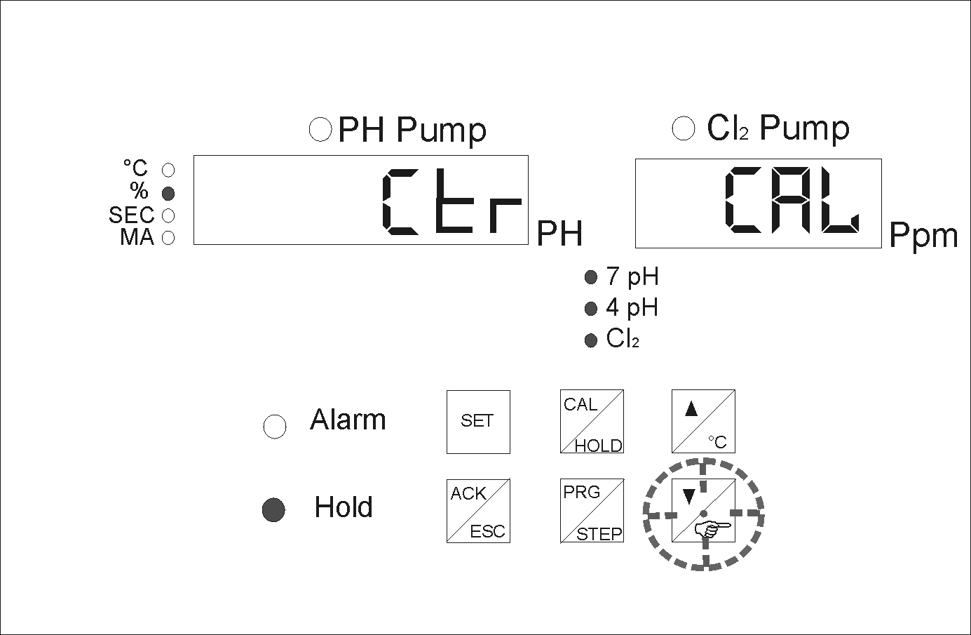
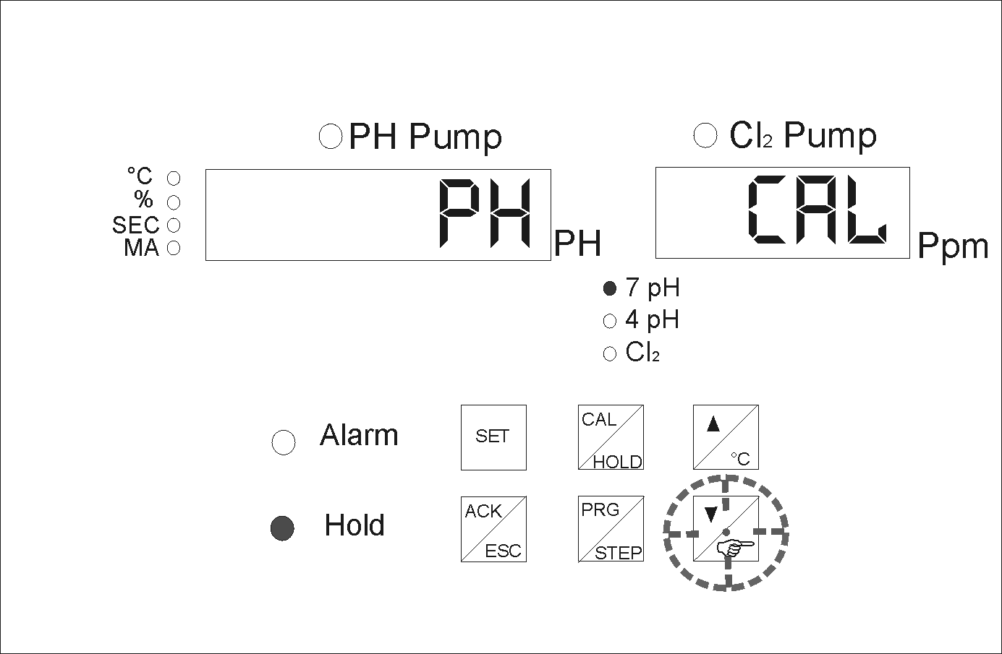


3.2.1 Калибровка пробника pH
Электрод pH должен периодически проходить калибрование, пока после своего полного износа не потребуется его замена.
Материал, необходимый для калибрования:
- Хорошо сохраненный буферный раствор 7 pH (колба N° 1)
- Хорошо сохраненный буферный раствор 4 или 9.22 pH (колба N° 3)
- Чистая вода для прочистки электрода (колба N° 2)
ПРИМЕЧАНИЯ:
Категорически запрещается высушивать электрод с помощью бумаги или ткани, а позвольте каплям стекать естественным путем.
Буферные растворы необходимо всегда хранить в темном сухом месте, максимальный срок использования растворов 1 год после первой калибровки.

Выполните следующие шаги:
Перекройте воду и отсоедините пробник
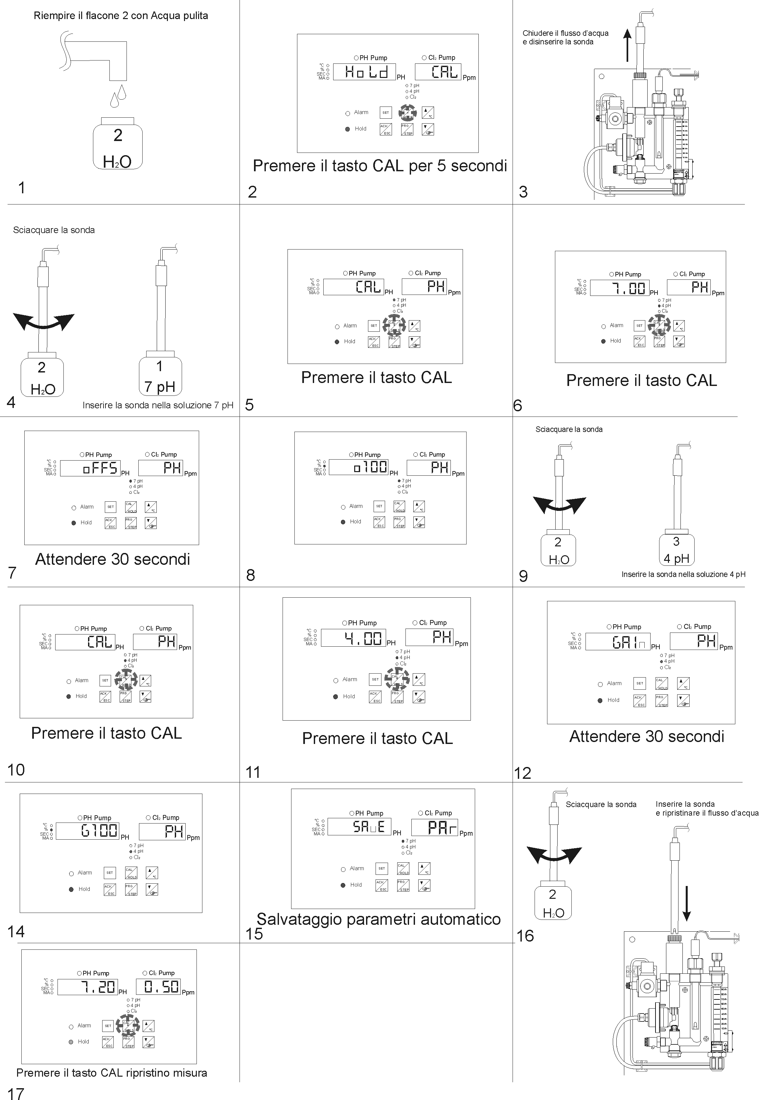
Наполните флакон 2 чистой водой

Нажмите кнопку CAL на 5 секунд
Промойте пробник

Нажмите кнопку CAL
Нажмите кнопку CAL
Введите пробник в растор 7 pH
Подождите 30 секунд
Промойте пробник
Введите пробник в растор 4 pH
Нажмите кнопку CAL
Нажмите кнопку CAL
Подождите 30 секунд
15. Автоматическое сохранение
параметров
Промойте
пробник
Введите пробник и
откройте подачу воды

Нажмите кнопку CAL сброса измерения

3.2.2 Калибрование пробника свободного хлора (медно-платинового)

3.2.2.1 Начальное калибрование

Данное калибрование должно выполняться каждый раз при замене 20% или больше от всего объема воды, содержащейся в бассейне.
Если измерительная ячейка является новой, то опорожните ее от воды и хорошо промойте медный электрод при помощи соответствующей щеточки, восстановите поверхность, контактирующую с водой, до появления блеска, ОСТАВЬТЕ ХЛОРИРОВАННУЮ ВОДУ ЦИРКУЛИРОВАТЬ В ТЕЧЕНИЕ 4 ЧАСОВ.

ПРИМЕЧАНИЕ: ПЕРВОЕ КАЛИБРОВАНИЕ ВЫПОЛНЯЕТСЯ ПОСЛЕ ТОГО, КАК ЯЧЕЙКА ПРОРАБОТАЛА С ХЛОРИРОВАННОЙ ВОДОЙ СО ЗНАЧЕНИЕМ В ДИАПАЗОНЕ ОТ 0,7 частей на миллион И 1,4 частей на МИЛЛИОН, ПО МЕНЬШЕЙ МЕРЕ В ТЕЧЕНИЕ 4 ЧАСОВ.
Выполните следующие шаги:
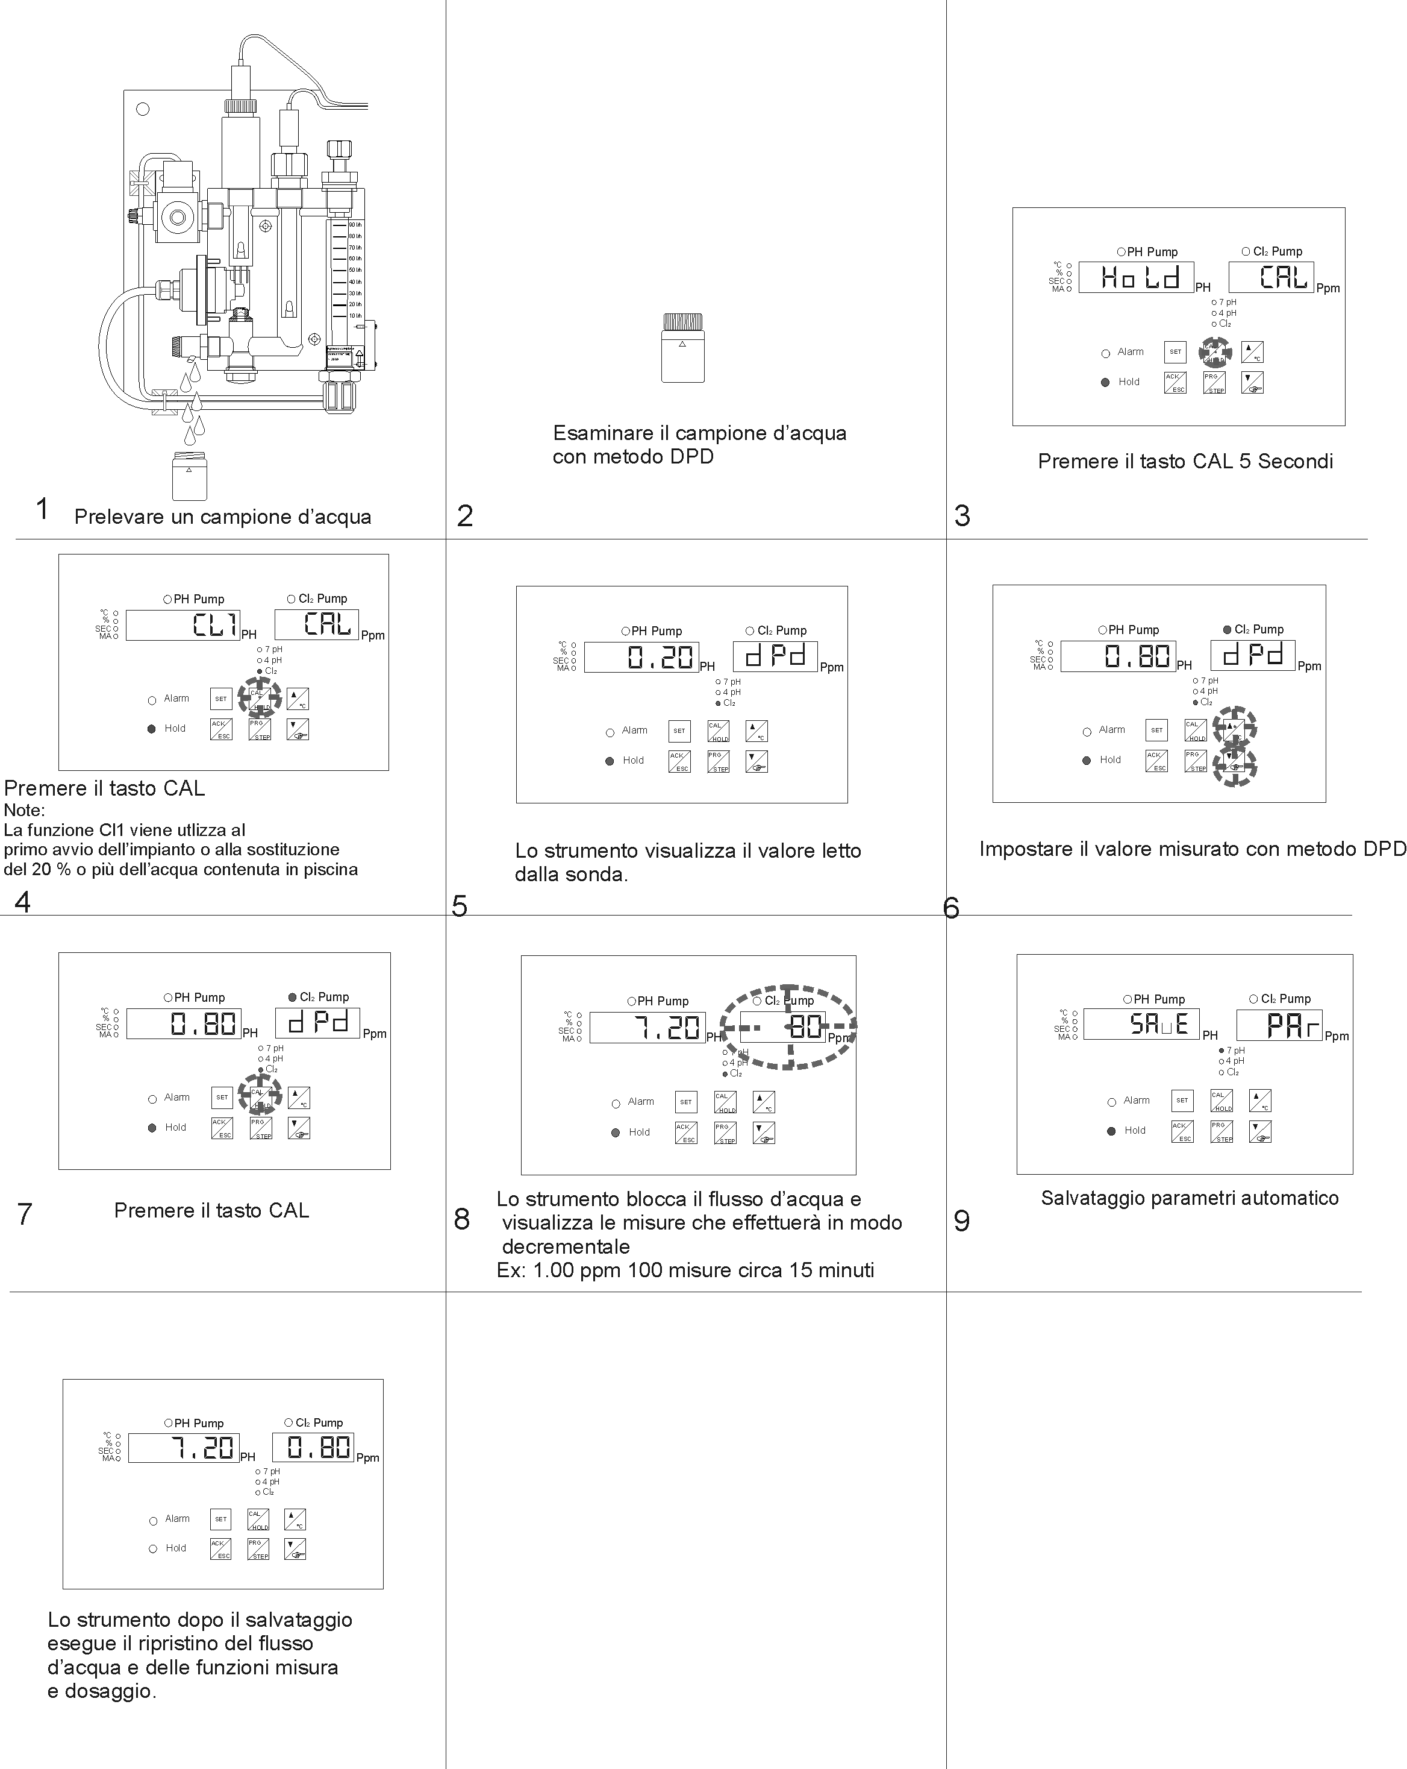

Возьмите пробу воды
Проверьте образец воды по методу DPD

Нажмите кнопку CAL на 5 секунд

Нажмите кнопку CAL
Прим.: Функция CI1 используется при первом запуске или при замене 20% и более воды в ванночке.
Прибор отображает значение, считанное пробником
Введите значение, измеренное по методу DPD

4

Нажмите кнопку CAL
Прибор блокирует поток воды и отображает измерения, которые будут выполняться с уменьшением.
Автоматическое сохранение параметров

После сохранения прибор выполняет восстановление потока воды и возврат функций измерения и дозировки

3.2.2.2 Периодическое калибрование

Эта функция может использоваться для улучшения инструментального измерения, когда прибор уже включен. В случае, когда выполняется смена воды в количестве равном или более 20 %, выполняется НАЧАЛЬНОЕ КАЛИБРОВАНИЕ.
Отберите образец хлорированной воды из-под соответствующего крана, определите значение остаточного свободного хлора по методу DPD
Выполните следующие шаги:
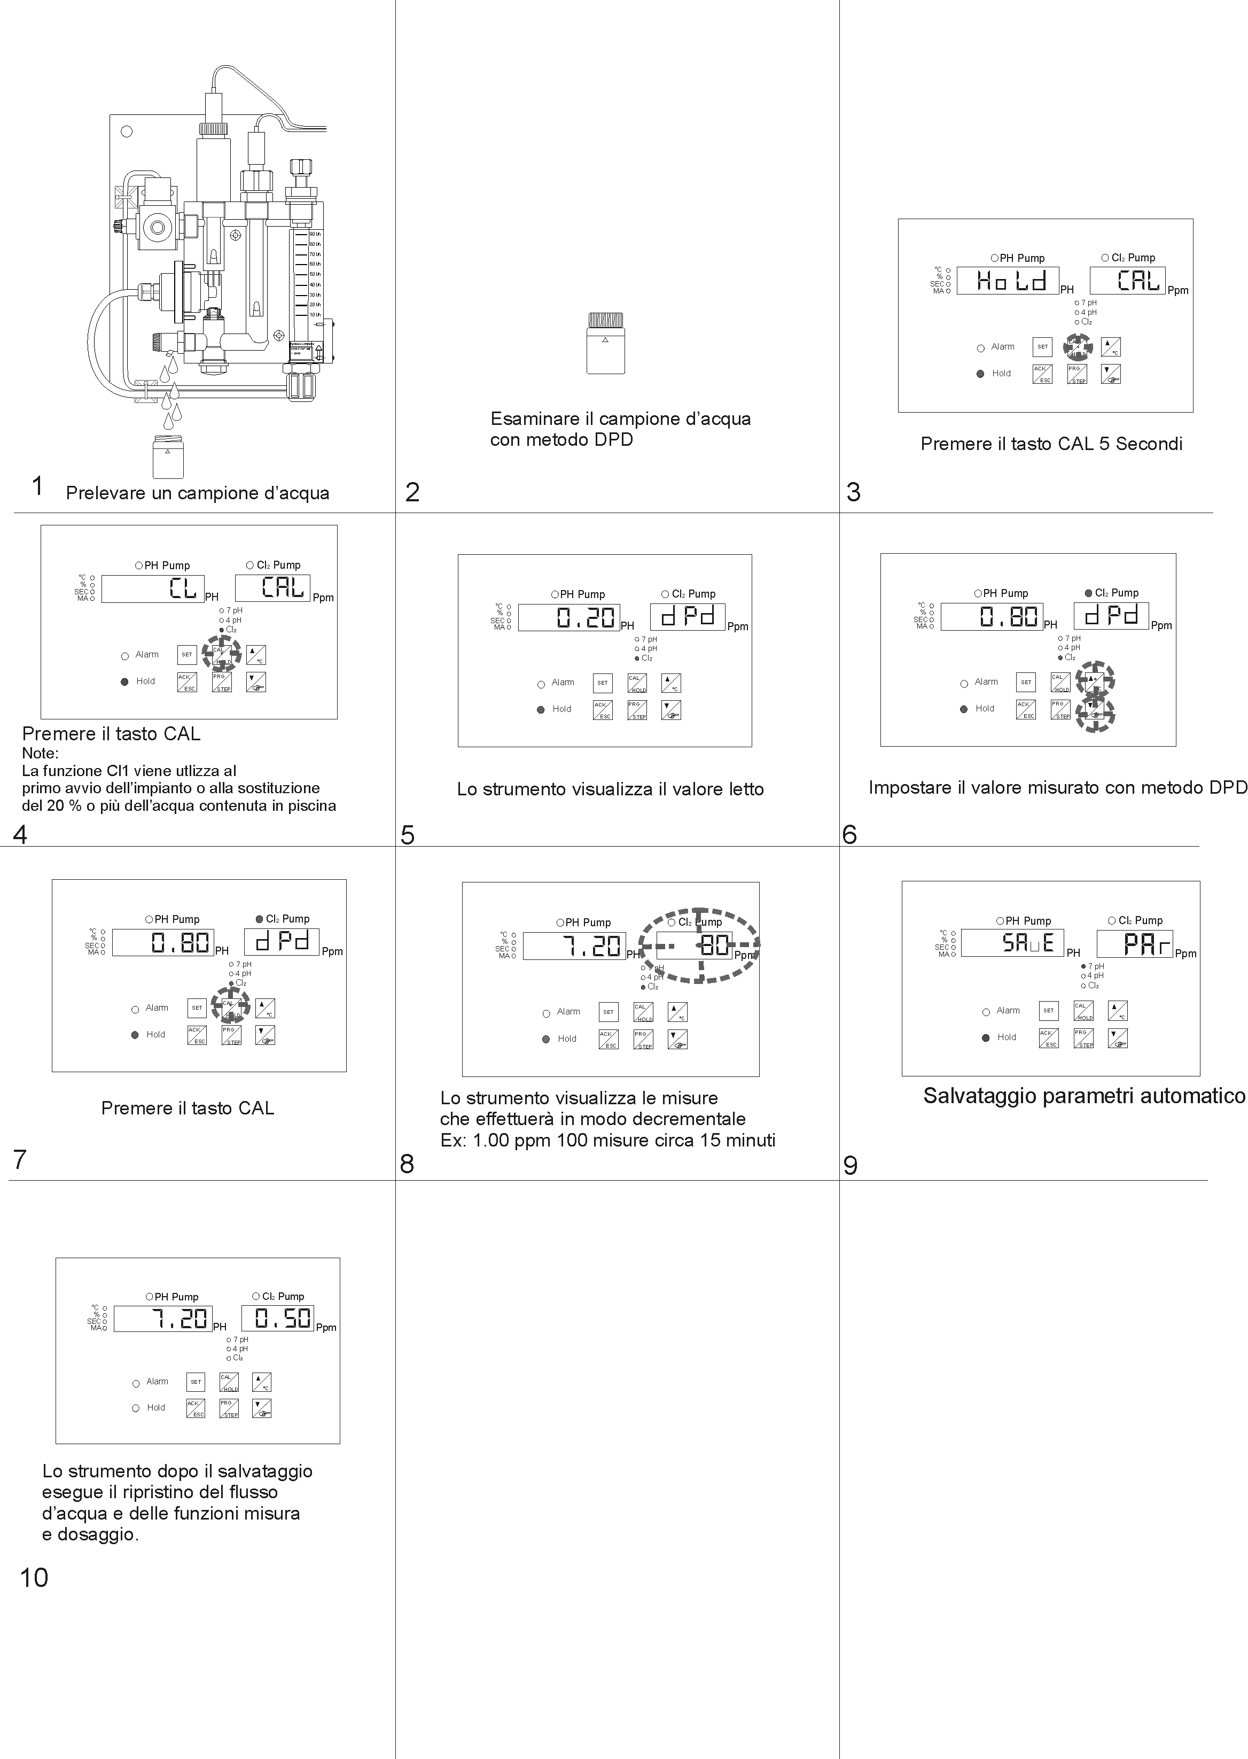

Проанализируйте образец воды по методу DPD
Отберите образец воды
Нажмите кнопку CAL на 5 секунд

Нажмите кнопку CAL
Прим.: Функция CI1 используется при первом запуске или при замене 20% и более воды в ванночке.
Прибор отображает значение, считанное пробником
Введите значение, измеренное по методу DPD
4
Нажмите кнопку CAL
Прибор блокирует поток воды и отображает измерения, которые будут выполняться с уменьшением.
Автоматическое сохранение параметров
После сохранения прибор выполняет восстановление потока воды и возврат функций измерения и дозировки

3.3 МЕНЮ ПРОГРАММИРОВАНИЯ


Чтобы войти в меню программирования удерживайте нажатой клавишу в течение 5 секунд, на дисплее появится надпись PROG

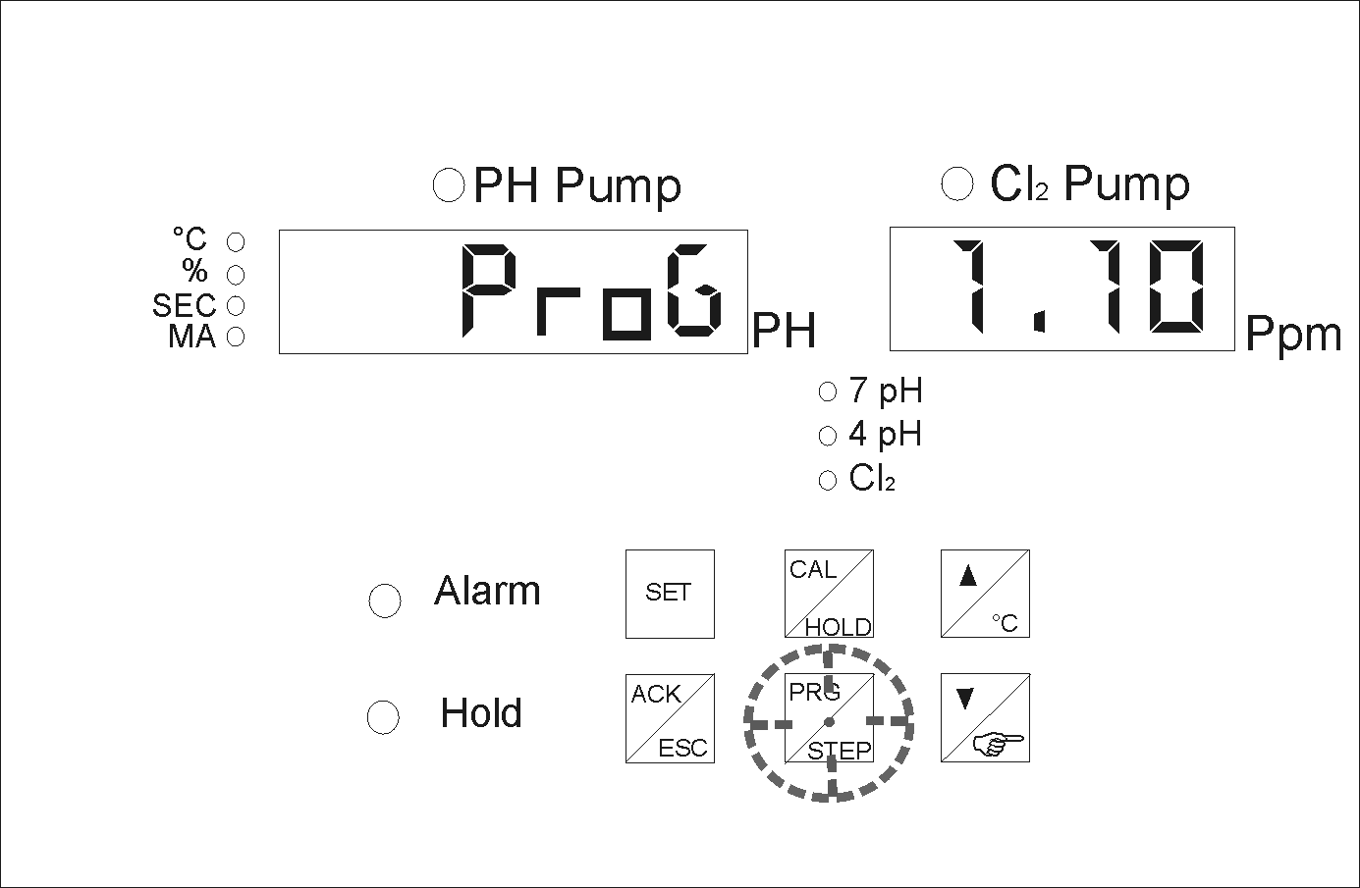


Войдите в меню программирования, при этом на экране отображается пункт PRG1, кнопкой можно для цикличной прокрутки двух пунктов: PRG1 и PRG2.

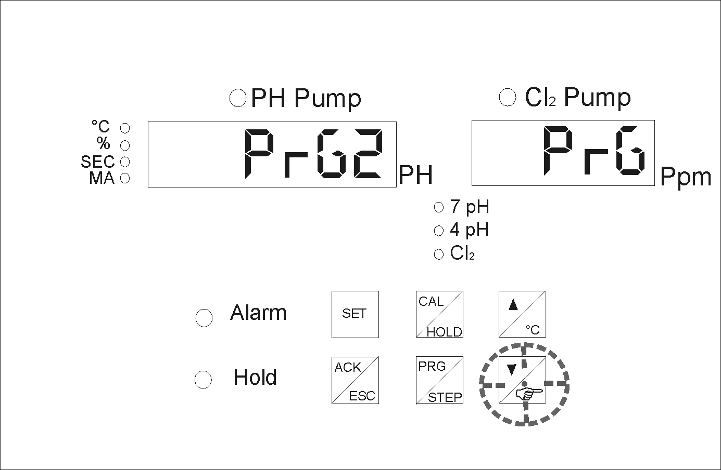
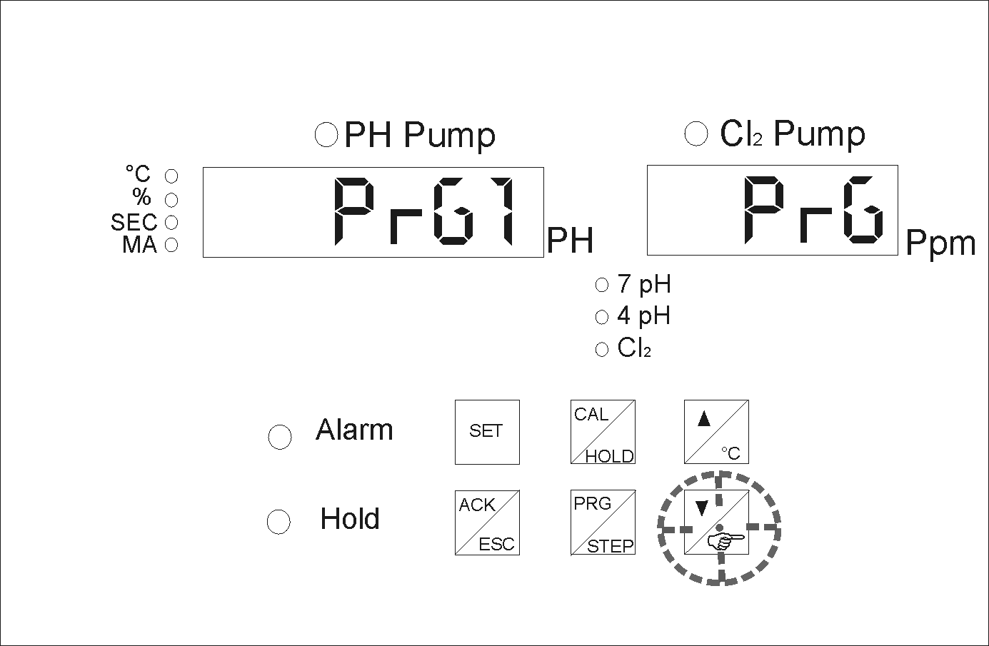

Для выбора нужного меню нажмите клавишу .
Внутри меню Prg1 или Prg2 для прокрутки вперед нажмите кнопку , для прокрутки обратно нажмите клавишу .

3.3.1 Меню PRG1
Войдите в меню программирования и выберите функцию PRG1.
Отображаются следующие переменные:
ПЕРЕМЕННЫЕ | ДОПУСТ. ДИАПАЗОН | ЗНАЧ. ПО УМОЛЧ. | КОММЕНТАРИЙ
ПАРАМЕТРЫ PH
SET | 0…14,00 | 7,20 pH | Заданная величина pH
ALL | 0…SET | 6,50 pH | Тревога по мин. знач. pH
ALH | SET…14,00 | 7,90 pH | Тревога по макс. знач. pH
REL | ACID/ALCA | ACID | Тип регулировки
HIS | 0,00…1,40 | 0,00 pH | Гистерезис pH
ПАРАМЕТРЫ СВОБОДНОГО ХЛОРА
SET | 0…5,00 | 0,60 частей на миллион | Заданная величина хлора
ALL | 0…SET | 0,30 частей на миллион | Тревога по мин. знач. хлора
ALH | SET…5,00 | 1,50 частей на миллион | Тревога по макс. знач. хлора
REL | LO | LO | Тип регулировки
HIS | 0,00…0,50 | 0,00 частей на миллион | Гистерезис хлора
CPH | ON / OFF | OFF | Включается при корректировке измерения хлора в зависимости от pH
НАСТРОЙКИ
EN | S-/-C/SC/-- | SC | Включает клавиши Cal и Set

Внутри меню Prg1 для прокрутки вперед нажмите клавишу , для прокрутки назад -- .

При настройке этих переменных возможно получить регулировку ON / OFF (Вкл./Выкл.) насосов дозировки.
Пример: График представляет настройку заданной точки измерения со значением гистерезиса, отличным от нуля.
- Заданное значение pH = 7,20 pH (SET)
- Гистерезис = 0,10 pH (HIS)
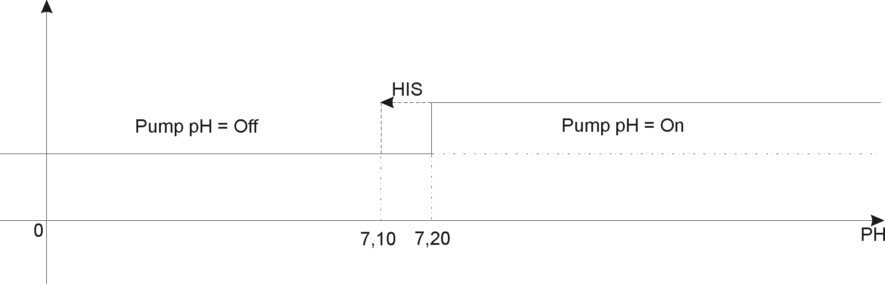
Насос pH = ВЫКЛ.
Насос pH = ВКЛ.

- Заданное значение хлора = 0,90 частей на миллион (SET)
- Гистерезис = 0,10 частей на миллион (HIS)
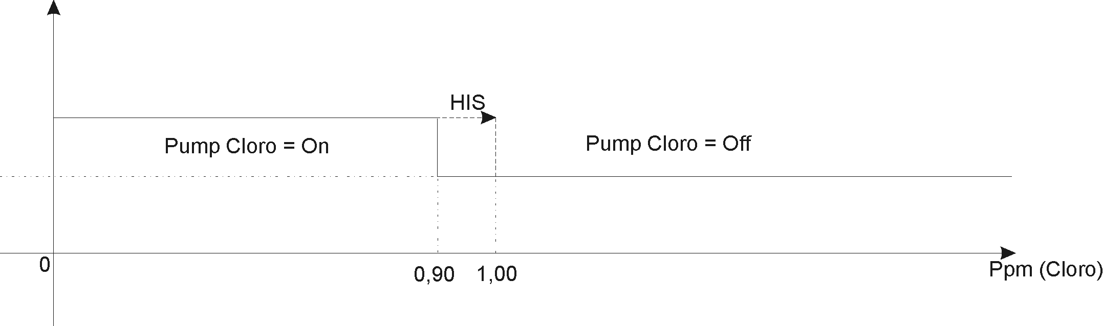

Насос хлора ВКЛ.
Насос хлора ВЫКЛ.

Частей на миллион (хлор)

3.3.2 Меню PRG2
Меню PRG2 состоит из трех различных настроек, указанных ниже:
- ONOF = Дозатор включен или выключен в зависимости от относительного заданного значения
- PLUS = пропорциональная настройка дозатора по времени
- PROP = пропорциональная настройка по времени с регулировкой мин. значения включения дозатора.
Все отображаемые переменные приведены ниже:

3.3.2.1 on / off
Войдите в меню программирования и выберите функцию PRG2.
Выбрав внутри меню переменную REG = ONOF, возможно получить указанные выше переменные.
Это самая простая и элементарная настройка, какую только возможно разработать. Дозатор включается или выключается в зависимости от заданного значения (SET POINT)
ГИСТЕРЕЗИС позволяет выполнять наилучшую дозировку.
ПЕРЕМЕННЫЕ | ЗНАЧ. ПО УМОЛЧАНИЮ | КОММЕНТАРИЙ
ПАРАМЕТРЫ PH
SET | 7,20 pH | Заданное значение pH
ALL | 6,50 pH | Тревога по мин. знач. pH
ALH | 7,90 pH | Тревога по макс. знач. pH
REL | ACID | Тип настройки
PRS | NO | Состояние реле pH
DEL | 0 сек | Время задержки дозатора pH
SPM | 20 сек | Ударов в минуту вых. частоты
BP | 0,50 pH | Пропорциональный диапазон
REG | ONOF | Порядок настройки
OUT | MIS / REG | Порядок обработки выхода в мA
HIS | 0,00 pH | Гистерезис
MMA | 0,1 мA | Смещение выхода в мA
RMA | 4-20 мA | Динамика выхода в мA
PHS | 0 pH | Нач. значение для настройки мA
PHE | 14,00 pH | Конеч. значение для настройки мA
ПАРАМЕТРЫ ХЛОРА
SET | 0,60 частей на миллион | Заданное значение хлора
ALL | 0,30 частей на миллион | Тревога по мин. знач. хлора
ALH | 1,50 частей на миллион | Тревога по макс. знач. хлора
REL | LO | Тип настройки
PRS | NO | Стостояние реле хлора
DEL | 0 сек | Время задержки дозатора хлора
SPM | 20 сек | Ударов в минуту вых. частоты
BP | 0,50 частей на миллион | Пропорциональный диапазон
REG | ONOF | Порядок настройки
OUT | MIS / REG | Порядок обработки выхода в мA
HIS | 0,00 частей на миллион | Гистерезис
MMA | 0,1 мA | Смещение выхода в мA
RMA | 4-20 мA | Динамика выхода в мA
CLS | 0 частей на миллион | Нач. значение для настройки мA
CLE | 5,00 частей на миллион | Конеч. значение для настройки мA
CTP | 0 %/°C | Коэффициент компенсации измерения в зависимости от температуры, выраженный в %/°C.
CPH | OFF | Включается при корректировке измерения хлора в зависимости от pH
НАСТРОЙКИ
EN | SC | Включает клавиши Cal и Set
ID | 1 | Индикация ID серийной многоточечной сети
BR | 2400 | Послед. скорость передачи RS485

3.2.2.2 Puls
Войдите в меню программирования и выберите функцию PRG2.
ПЕРЕМЕННЫЕ | ЗНАЧ. ПО УМОЛЧАНИЮ | КОММЕНТАРИЙ
ПАРАМЕТРЫ PH
SET | 7,20 pH | Заданное значение pH
ALL | 6,50 pH | Тревога по мин. знач. pH
ALH | 7,90 pH | Тревога по макс. знач. pH
REL | ACID | Тип настройки
PRS | NO | Состояние реле pH
DEL | 0 сек | Время задержки дозатора pH
SPM | 20 сек | Ударов в минуту вых. частоты
BP | 0,50 сек | Пропорциональный диапазон
REG | PULS | Порядок настройки
OUT | MIS | Порядок обработки выхода в мA
HIS(*) | 0,00 pH | Гистерезис
Ton | 0 сек | Время включения (Настройка Puls.)
Tof | 0 сек | Время выключения (настройка Puls.)
BND | 0,00 pH | Безопасный диапазон
RMA | 4-20 мA | Динамика выхода в мA
PHS | 0 pH | Нач. значение для настройки мA
PHE | 14,00 pH | Конеч. значение для настройки мA
ПАРАМЕТРЫ ХЛОРА
SET | 0,60 частей на миллион | Заданное значение хлора
ALL | 0,30 частей на миллион | Тревога по мин. знач. хлора
ALH | 1,50 частей на миллион | Тревога по макс. знач. хлора
REL | LO | Тип настройки
PRS | NO | Состояние реле хлора
DEL | 0 сек | Время задержки дозатора хлора
SPM | 20 сек | Ударов в минуту вых. частоты
BP | 0,50 частей на миллион | Пропорциональный диапазон
REG | PULS | Порядок настройки
OUT | MIS | Порядок обработки выхода в мA
HIS | 0,00 частей на миллион | Гистерезис
Ton | 0 сек | Время включения (настройка Puls.)
Tof | 0 сек | Время выключения (настройка Puls.)
BND | 0,00 частей на миллион | Безопасный диапазон
RMA | 4-20 мA | Динамика выхода в мA
CLS | 0 частей на миллион | Нач. значение для настройки мA
CLE | 5,00 частей на миллион | Конеч. значение для настройки мA
CTP | 0 %/°C | Коэффициент компенсации измерения в зависимости от температуры, в %/°C.
CPH | OFF | Включается при корректировке измерения хлора в зависимости от pH
НАСТРОЙКИ
EN | SC | Включает клавиши Cal и Set
ID | 1 | Индикация ID серийной многоточечной сети
BR | 2400 | Послед. скорость передачи RS485

Выбрав внутри меню переменную REG = PULS, возможно получить вышеуказанные переменные.
Настройка PULS содержит три важных задаваемых переменных:
- Ton
- Tof
- BND
Эти три переменных позволяют регулировать дозировку по времени внутри двух позиций:
- Для pH: между заданным значением и заданным значением плюс безопасный диапазон (BND)
- Для хлора: между заданным значением и заданным значением минус безопасный диапазон (BND)

Пример:
- Вводим заданное значение pH = 7,20 pH, а безопасный диапазон BND = 0,20 pH, после чего можем настраивать со временем Ton и Tof значения между 7,20 pH и 7,40 pH.
- При вводе заданного значения хлора = 1,00 частей хлора на миллион, а безопасный диапазон BND = 0,30, мы сможем регулировать со временем Ton и Tof значения между 0,70 и 1,00 частей на миллион.

Допускаются две настройки внутри этого интервала времени:
- Ton и Tof с различными значениями
Пример:
Ton = 10 сек, Tof = 5 сек.
Дозировка насоса будет всегда активна в течении 10 сек и выключена в течение 5 сек. внутри заданного диапазона.

- Ton и Tof с одинаковыми значениями
Пример: Ton = 10 сек, Tof = 10 сек.
Длительность дозировки насоса будет пропорциональна заданному значению внутри заданного диапазона.
Пример пропорциональности:
На указанных ниже графиках приведена описанная выше пропорциональная настройка, кроме того пунктирной линией указана настройка, которая бы имела место при вводе оператором значения гистерезиса (HIS). (ниже следуют графики)
- Заданное значение = 7,20 pH
- HIS = 0.10 pH (настройка показана пунктирной линией)
- Ton = 10 сек
- Tof = 10 сек
- BND = 0.20 pH
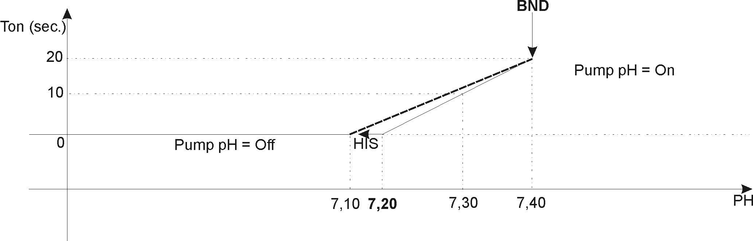

Насос pH = включен

Насос pH = выключен

- Заданное значение = 1,00 частей на миллион
- HIS = 0.10 частей на миллион (настройка показана пунктирной линией)
- Ton = 10 сек
- Tof = 10 сек
- BND = 0.30 частей на миллион
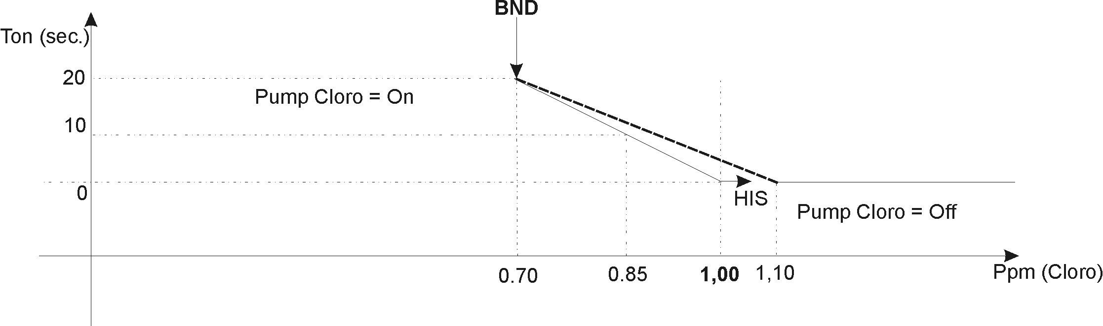
Насос хлора = включен

Насос хлора = выключен

Частей на миллион (хлор)

3.2.2.3 Prop
Войдите в меню программирования и выберите функцию PRG2.
Введите переменную REG = PROP
Переменные | Знач. по умолчанию | Комментарий
ПАРАМЕТРЫ PH
SET | 7,20 pH | Заданное значение pH
ALL | 6,50 pH | Тревога по мин. знач. pH
ALH | 7,90 pH | Тревога по макс. знач. pH
REL | ACID | Тип настройки
PRS | NO | Состояние реле pH
DEL | 0 сек | Время задержки дозатора pH
SPM | 20 ударов/мин. | Ударов в минуту вых. частоты
BP | 0,50 pH | Пропорциональный диапазон
REG | PROP | Порядок настройки
OUT | MIS | Порядок обработки выхода в мA
PER | 500 сек | Периодичность (Настройка Prop.)
MON | 0 сек | Минимальное время включения
DB | 0 % BP | Зона нечувствительности (обратн. гистерезис)
RMA | 4-20 мA | Динамика выхода в мA
PHS | 0 pH | Нач. значение для настройки мA
PHE | 14,00 pH | Конеч. значение для настройки мA
ПАРАМЕТРЫ ХЛОРА
SET | 0,60 частей на миллион | Заданное значение хлора
ALL | 0,30 частей на миллион | Тревога по мин. знач. хлора
ALH | 1,50 частей на миллион | Тревога по макс. знач. хлора
REL | LO | Тип настройки
PRS | NO | Состояние реле хлора
DEL | 0 Sec. | Время задержки дозатора хлора
SPM | 20 ударов/мин. | Ударов в минуту вых. частоты
BP | 0,50 частей на миллион | Пропорциональный диапазон
REG | PROP | Порядок настройки
OUT | MIS | Порядок обработки выхода в мA
PER | 500 сек | Периодичность (Настройка Prop.)
MON | 0 сек | Минимальное время включения
DB | 0 % BP | Зона нечувствительности (обратн. гистерезис)
RMA | 4-20 мA | Динамика выхода в мA
CLS | 0 частей на миллион | Нач. значение для настройки мA
CLE | 5,00 частей на миллион | Конеч. значение для настройки мA
CTP | 0 %/°C | Коэффициент компенсации измерения в зависимости от температуры, в %/°C.
CPH | OFF | Включается при корректировке измерения хлора в зависимости от pH
НАСТРОЙКИ
EN | SC | Включает клавиши Cal и Set
ID | 1 | Индикация ID серийной многоточечной сети
BR | 2400 | Послед. скорость передачи RS485

Пропорциональная настройка по времени (PROP) позволяет быстро изменить измерение, оптимизируя дозировку в зависимости от удаленности от заданного значения.
Этот тип настройки рекомендуется в хорошо смешанных системах и обеспечивает хорошую степень настройки, как для контроля pH, так и для контроля хлора.
После выбора времени периодичности (PER) модуляции Ton и Toff, рекомендуется держать под контролем измерения в течение первого цикла работы с целью оптимизировать временные значения.
Минимальное значение Ton MON позволяет приблизиться к заданному значению (SET POINT) со степенью дозировки, достаточной для его превышения, иначе в непосредственной близости от заданного значения насос всегда работал бы по минимуму без остановки.
Пример:
Устанавливая следующие значения, достигается пропорциональная настройка по времени с минимальным значением Ton насоса дозировки в пределах заданного значения.

Переменные | Знач. по умолчанию | Комментарий
ПАРАМЕТРЫ PH
SET | 7,20 pH | Заданное значение pH
ALL | 6,50 pH | Тревога по мин. знач. pH
ALH | 7,90 pH | Тревога по макс. знач. pH
REL | ACID | Тип настройки
BP | 0,50 pH | Пропорциональный диапазон
REG | PROP | Порядок настройки
OUT | MIS | Порядок обработки выхода в мA
PER | 20 сек | Периодичность (Настройка Prop.)
MON | 3 сек | Минимальное время включения

Примечание: невозможно задать гистерезис (HIS) и время задержки (DEL) включения насоса.

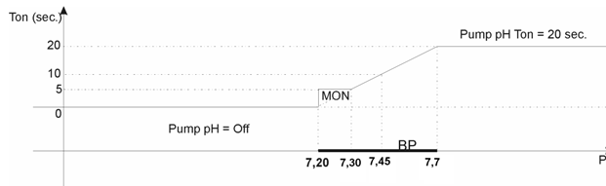
Насос pH = выключен

Насос pH Ton = 20 сек.
Настройки хлора | Знач. по умолчанию | Комментарий
SET | 1.00 частей на миллион | Заданное значение хлора
ALL | 0,60 частей на миллион | Тревога по мин. знач. хлора
ALH | 1,50 частей на миллион | Тревога по макс. знач. хлора
BP | 0,50 частей на миллион | Пропорциональный диапазон
REG | PROP | Порядок регулировки
OUT | MIS | Порядок обработки выхода в мA
PER | 20 сек | Периодичность (Настройка Prop.)
MON | 3 сек | Минимальное время включения

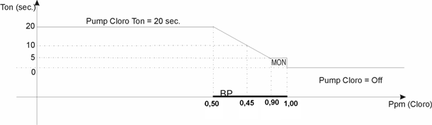

Насос хлора = выключен
Частей на миллион (хлор)

3.2.2.4___ПРОПОРЦИОНАЛЬНАЯ ИМПУЛЬСНАЯ НАСТРОЙКА
Через выходы 27, 28 (подключение насоса pH), 25, 26 (подключение насоса хлора), описанные на странице 4, возможно подключить насос дозировки, управляемый импульсами в минуту.
Устанавливая параметр SPM pH и хлора, находящийся в меню программирования PRG2, и пропорциональный диапазон (BP), возможно регулировать изменение измерения при помощи пропорциональных импульсов.
Пример:
- Заданное значение (Set Point) = 7,20 pH
- SPM pH = 20 ударов
- BP pH = 0.50 pH

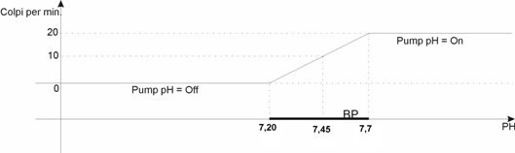
Насос pH = выключен
Насос pH = включен
Ударов в мин.

- Заданное значение (Set Point) = 1,00 частей на миллион
- SPM хлора = 20 частей на миллион
- BP хлора = 0.50 частей на миллион
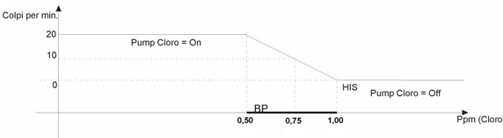
Частей на миллион (хлор)

Насос хлора = выключен

Насос хлора = включен
Ударов в мин.
Примечание: параметр SPM не должен быть выше максимального количества импульсов в минуту, допускаемого насосом.

3.2.2.5 Пропорциональная настройка по току
Через выходы 23, 24 (подключение насоса pH), 21, 22 (подключение насоса хлора), описанные на странице 4, возможно подключить насос дозировки, управляемый пропорциональным сигналом по току.
Пропорциональная настройка по току может всегда осуществляться через следующие переменные:

Переменная | Значения по умолчанию | Комментарий
PHS | 0 pH | Нач. значение для настройки мA
PHE | 14,00 pH | Конеч. значение для настройки мA
CLS | 0 частей на миллион | Нач. значение для настройки мA
CLE | 5,00 частей на миллион | Конеч. значение для настройки мA

Через переменную RMA = 0-20 мA или 4-20 мA возможно задать динамику выхода по току.
Для ее настройки необходим насос со входом по току 0-20 мA или 4-20 мA.
Выход по току используется также для бумажного самописца.
Минимальное значение тока MMA позволяет приблизиться к заданному значению (SET POINT) со значением дозировки, достаточным для его превышения, иначе в непосредственной близости от заданного значения насос всегда работал бы по минимуму без остановки.

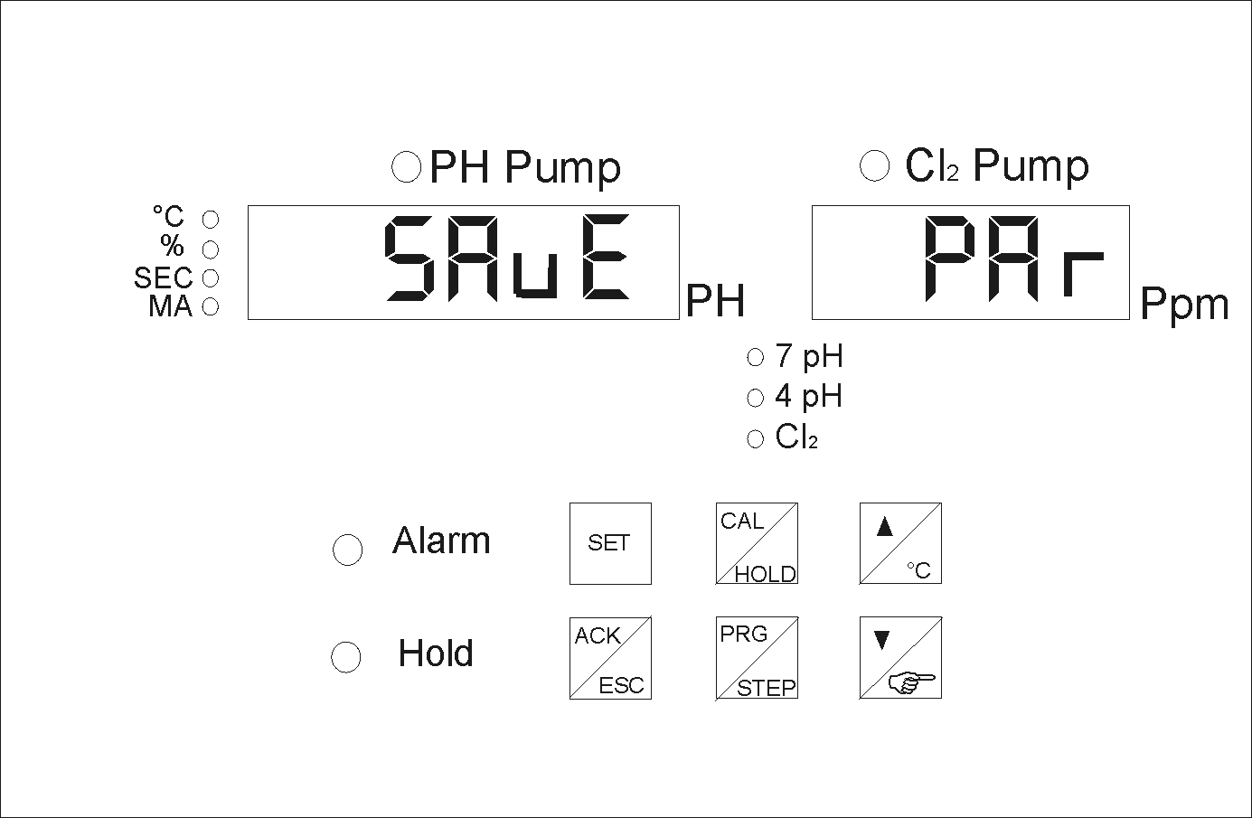
4 ОБСЛУЖИВАНИЕ

4.1 СОХРАНЕНИЕ ПАРАМЕТРОВ

Для сохранения параметров, заданных в меню программирования, нажмите


кнопку на 5 секунд и дождитесь появления надписи SAVE PAR.
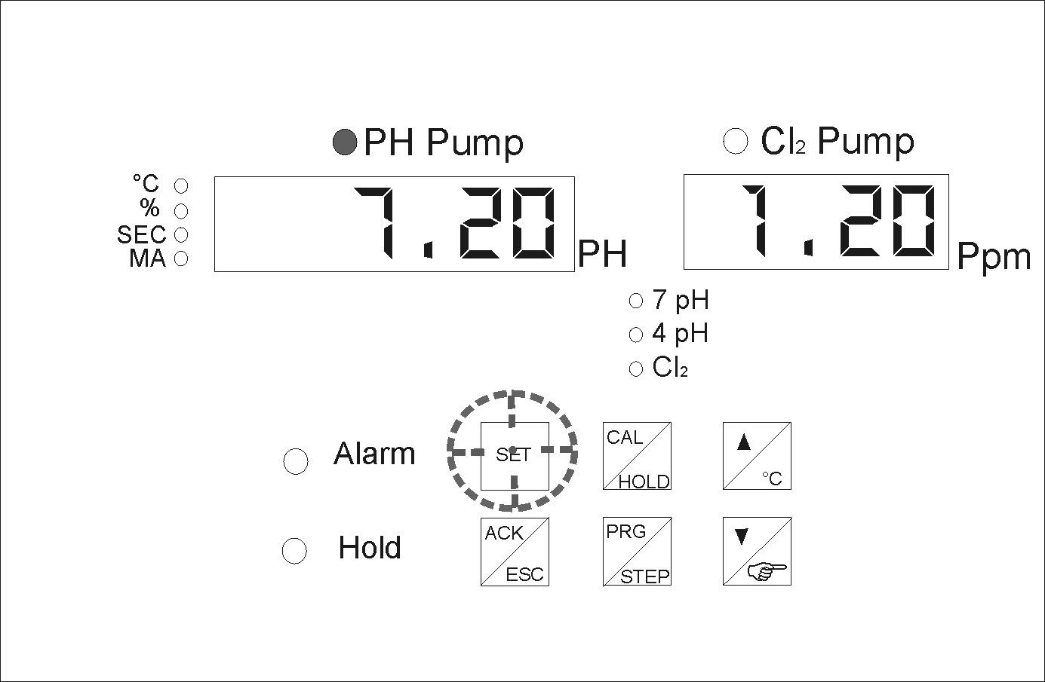

4.2 ФУНКЦИЯ SET POINT
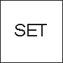

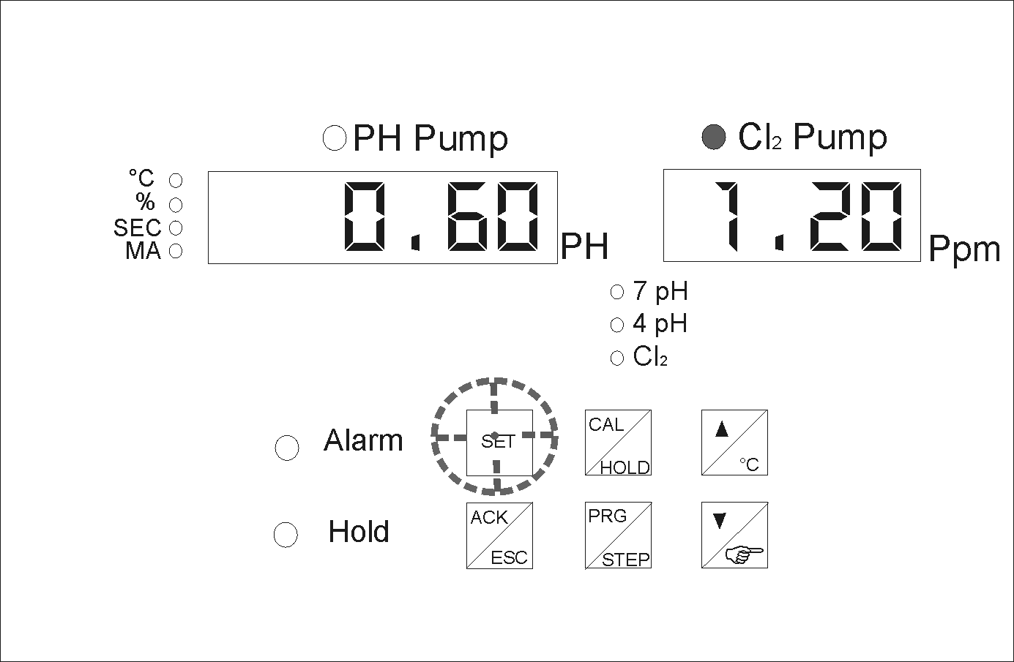
Клавиша позволяет пользователю отображать циклически заданные значения (SET POINT), и изменять их при помощи клавиш без необходимости входа в
меню программирования.
В случае, если в клеммной коробке имеется защита, а на шаг EN запрограммировано значение –C o --, то с помощью клавиши ___
возможно отображать заданное значение (SET POINT) без возможности изменения.

4.3 РУЧНАЯ НАСТРОЙКА И ВКЛЮЧЕНИЕ НАСОСОВ.
При удерживании клавиши нажатой, возможно последовательно включать реле управления насосами pH и хлора, для чего следует одновременно нажать клавишу .
Эта функция является полезной при операциях включения насосов.

4.4 ТРЕВОГА ПОТОКА ВОДА

К клеммам 18 и 19 подключен датчик потока, установленный в контуре воды, и при обнаружении нехватки потока воды, мешающей измерениям прибора, датчик срабатывает и блокирует хлорирование, а также выдает сообщение о тревоге.
Тревога потока воды активируется, если сигнал разрешения остается включенным без перерыва в течении 40 секунд, то в этом случае, помимо мигающего аварийного светодиода на дисплее измерения pH, поочередно с измерением появляется надпись тревоги потока воды FLUS.
Примечание: В состоянии тревоги потока воды выходы по току принудительно устанавливаются на 0 мA.

4.5 ЗАЩИТА ПРОГРАММИРОВАНИЯ

Программирование параметров можно защитить от изменений, поставив перемычку в клеммной коробке между клеммами 18 и 20.
В этом режиме будет невозможно изменять рабочие параметры прибора.
При нажатии клавиши на дисплее вместо надписи PROG появится надпись DIS, показывающая, что эта функция отключена.
Защита программирования связана с шагом En, при котором возможно включать функции установки SET и калибрования даже при защищённом программировании.

EN S- / -C / SC / --

Функция включения нижних уровней программирования, если осуществляется защита в клеммной коробке.

- S-: клавиша SET остается активной.
- -C: клавиша CAL остается активной.
- SC: клавиши SET и CAL остаются активными.
- --: Никакая клавиша не остается активной.

ПРИМЕЧАНИЕ: Клеммы 12 и 14 можно соединить с внешним ключевым выключателем, чтобы можно было обеспечить включение прибора только авторизованным персоналом.
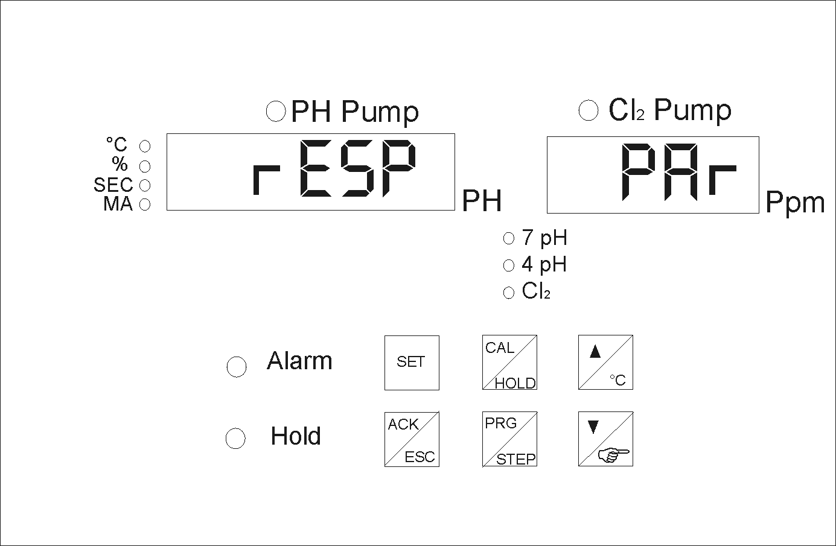

4.6 СБРОС ПАРАМЕТРОВ

Для сброса старых настроек калибрования и восстановления заводских значений по умолчанию в меню программирования, выполните следующие операции:
- выключите прибор
- нажимайте клавишу до появления надписи RESP PAR
- удерживайте клавишу нажатой в течении 10 секунд.
На дисплее прибор появится надпись Save par.

5 КАК С НАМИ СВЯЗАТЬСЯ

Вэб-сайт: www.seko.com

СЕКО Италия

СЕКО Азия
СЕКО Бразилия
СЕКО Германия
СЕКО Франция
СЕКО Иберия
СЕКО Южная Африка
СЕКО Великобритания
СЕКО США

